석 사 학 위 논 문

제목
성명

학위수여년월

부산대학교 대학원
OOO과

제목

성명

학위수여년월

제 목

연도년 월월 일일

이 논문을 학위명석사 학위논문으로 제출함

성 명

부산대학교 대학원

OOO과
위원장 O O O 인
위원 O O O 인
위원 O O O 인

지도교수 지도교수명

성명의 학위명석사 학위논문을 인준함

차 례

제목
부산대학교 대학원 OOO과
요약
요약

이름

- 서론
- 연구의 배경과 목적
- 연구의 배경
이 글은 학위논문의 양식에 대한 설명으로서 졸업하는 모든 학생의 학위논문은 다음에
기술하는 설명에 따라 작성되어야 한다.
용지는 A4(46배판)를 사용하며 용지여백은 [그림 1]과 같다.
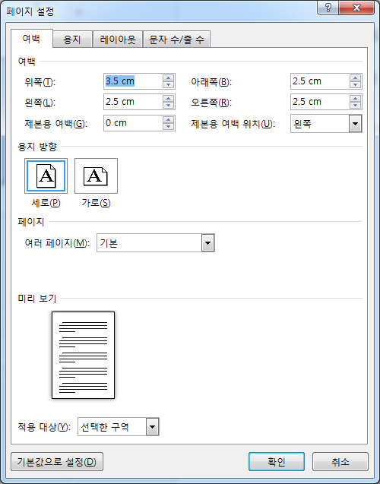
[그림 1] 용지 3구역 여백

구역별 논문의 순서는 대략 [표 1]과 같으며, 이 중 부록, 감사의 글 등은 생략할 수 있다.
[표 1] 구역별 논문 내용
순 번 | 구역 | 목 차 | 비 고
1 | 1구역 | 표지
2 | 1구역 | 등표지
3 | 1구역 | 속표지 및 인준지
4 | 2구역 | 제목 차례
5 | 2구역 | 표 차례
6 | 2구역 | 그림 차례
7 | 2구역 | 국문 초록
8 | 3구역 | 본문
9 | 3구역 | 참고문헌
10 | 3구역 | 부록 | 생략 가능
11 | 3구역 | 영문 초록
12 | 3구역 | 감사의 글 | 생략 가능
논문 전체에 사용된 스타일은 [그림 2]와 같으며, 스타일을 설정하여 사용함으로써 논문 형식의 통일성을 제고한다.
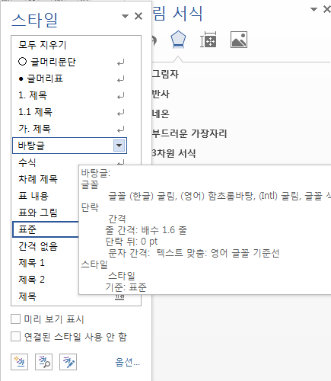
[그림 2] 스타일 활용의 예
- 본문 : 논문의 본문 전체에 적용되는 스타일로서 모든 스타일의 기준역할을 한다.
- 개요 번호는 아래와 같이 적용함을 원칙으로 하며, 전공분야의 특성에 따라 개별로 변경하여 사용할 수 있으나 [서식 메뉴]의 “개요번호모양”을 통해 변경하여 자동으로 설정하도록 하여야 한다.
1. 1.1 가. 1) 가) (1)
- 표, 그림 캡션: 표의 캡션은 표의 상단에, 그림의 캡션은 그림의 하단에 오도록 하며, 스타일 적용을 받도록 한다.
- 각주, 수식도 역시 해당 스타일을 사용한다. 수식의 끝에는 탭을 이용하여 순번을 매긴다.
- 참고문헌은 전공분야의 나열 기준을 준용한다.

참고문헌

Title

Department of OOO
The Graduate School
Pusan National University
Abstract

abstract

Name

